Національний технічний університет України

“Київський політехнічний інститут імені Ігоря Сікорського”

Кафедра конструювання

електронно-обчислювальної апаратури

Звіт з лабораторної роботи №2

Студент групи ДК-82

Сидорчук А. О.

Перевірив викладач:

вик. Губар В. Г.

Зміст

1. Завдання;
2. Блок-схема алгоритму програми, оформлена згідно
3. Посилання на codebase в GitHub репозиторії
4. Висновки.

Завдання

|  |  |
| --- | --- |
| Отримати масив символів (a-z, 0-9) з файлу. Сортувати по спаданню значень символів. Результат записати до файлу |  |

Блок-схема

Зчитування з файлу

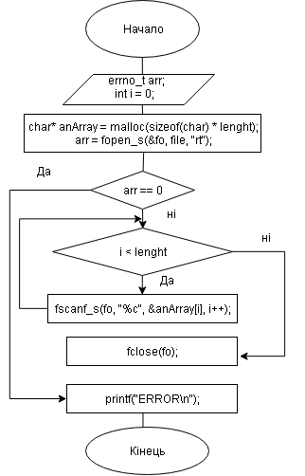

Записування в файл

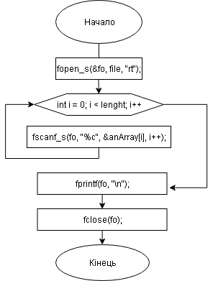

Сортування бульбашкою

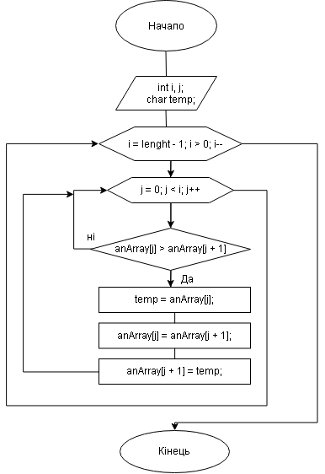

Сортування вибором

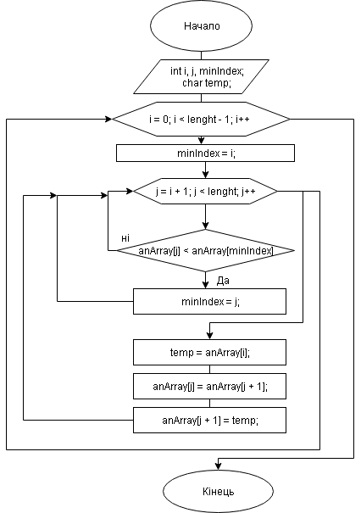

Сортування вставкою

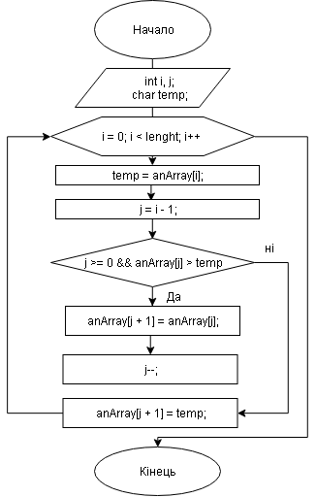

Посилання на codebase в GitHub репозиторії

<https://github.com/sgubar/2019/tree/master/dk82/SidorAndr/Laboratory/Lab2>

Висновки

Виконавши дану лабораторну роботу я зрозумів який з методів сортування найшвидший і як висновок як використовувати доцільніше.